"دبي للسياحة" تطرح البرنامج التدريبي
"خبير دبي" بــــ 12 لغة في 40 دولة

- حظي باستحسان وكلاء السياحة عند إطلاقه في سوق السفر العربي 2017
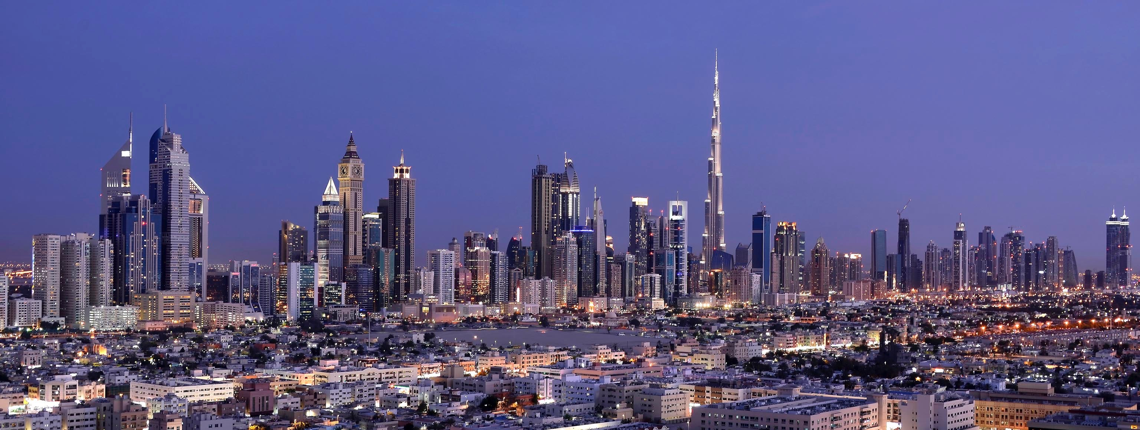
دبي، 12 سبتمر 2017: أعلنت دائرة السياحة والتسويق التجاري بدبي (دبي للسياحة) عن إطلاق البرنامج التعليمي والتدريبي المبتكر "خبير دبي"Dubai Expert بــــ 12 لغة في 40 دولة بهدف توسيع قاعدة المستخدمين من شتّى أنحاء العالم، وذلك ضمن الجهود المبذولة لتسليط الضوء على التجارب المتعدّدة التي يمكن لزوّار دبي الاستمتاع بها مثل: التسوّق، وتناول أشهى المأكولات المحليّة والعالمية، وزيارة المواقع التراثية، والاستمتاع بالفعاليات الترفيهية العائلية والثقافية، وغيرها الكثير.

وكانت "كلية دبي للسياحة" التابعة لـــــ"دبي للسياحة"، قد طوّرت برنامج "خبير دبي"، الذي تتضمن واجهته عناصر تفاعلية تشمل معلومات عن معالم دبي السياحية بأسلوب سهل وممتع، يهدف إلى تمكين وكلاء السياحة والسفر من الترويج للإمارة كوجهة مفضّلة لقضاء العطلات لعملائهم من شتّى أنحاء العالم، وتعزيز قدرتهم على طرح برامج عطلات لجذب المزيد من الزوّار.

وكان البرنامج التدريبي "خبير دبي" قد تم إطلاقه باللغة الإنجليزية مبدئياً، وحظي بإقبال واسع النطاق من ممثّلي وكلاء السياحة والسفر ممّن شاركوا في معرض سوق السفر العربي الذي استضافته دبي في شهر إبريل الماضي، وبناءً على هذا التجاوب، قرّرت "دبي للسياحة" طرحه في 40 دولة بــــ 11 لغة إضافية إلى جانب الإنجليزية هي: الفرنسية، والماندرين، والروسية، والألمانية، والإيطالية، والبهاسا، والكورية، واليابانية، والبولندية، والتشيكية، والإسبانية.

وذكر أكثر من 80% من وكلاء السفر الذين شاركوا في معرض سوق السفر العربي 2017 واختبروا برنامج "خبير دبي"، أنهم سيوصون به للآخرين. كما أعرب 72% منهم عن المزايا الكثيرة التي يوفّرها، وأنهم تعرّفوا على أشياء جديدة عن دبي من خلاله.

وقال عصام كاظم، المدير التنفيذي لمؤسسة دبي للتسويق السياحي والتجاري: "لقد تمّ تطوير برنامج"خبير دبي" للمساهمة في تحديث المعلومات لدى وكلاء السياحة والسفر من مختلف دول العالم حول المعالم السياحية والمقوّمات التي تمتاز بها دبي، ومنح العاملين في هذا القطاع الفرصة لإثراء معارفهم بالوجهة التي يروّجون لها. فيما يعدّ هذا البرنامج جزءاً من استثماراتنا المستمرة في التكنولوجيا الحديثة التي من شأنها جذب المزيد من الزوّار، وبما يتوافق مع هدفنا الإستراتيجي المتمثّل في استقبال 20 مليون زائر سنوياً بحلول عام 2020.

وأضاف كاظم قائلاً: "أردنا استخدام أداة تدريبية مبتكرة توفّر المعلومة في قالب ترفيهي وتفاعلي قابل للمشاركة. وفي ذات الوقت، تعزيز وعي وكلاء السفر تجاه تنوّع المقوّمات التي تزخر بها دبي. ونعتقد أنّ برنامج "خبير دبي" يحتوي على كل تلك المميّزات الرائعة التي ستمكّن وكلاء السياحة والسفر من مختلف أنحاء العالم من الترويج لدبي بشكل أكثر وعياً واحترافية باعتبارها وجهة سياحية مفضّلة يتوجّب زيارتها."

وأشار إلى أنّ وكلاء السياحة والسفر سوف يحصلون بعد إنهاء البرنامج بنجاح على مجموعة من الفوائد التي تساعدهم على تطوير أعمالهم، إضافة إلى فرصة الترويج لشركاتهم محلياً كخبراء في السفر والسياحة في دبي، واستلامهم دعوات لحضور الفعاليات التي تقيمها "دبي للسياحة"، وكذلك فرصة المشاركة في الحملات الترويجية الخاصة بالأسواق والدول الخارجية، فضلاً عن حصولهم على شهادة "خبير دبي"، وامتياز لاستخدام شعار "خبير دبي".

ومن جهته قال عيسى بن حاضر، المدير العام لكلية دبي للسياحة:"نحن سعداء بأن نشارك في تطوير هذا البرنامج التدريبي المصمّم لمساعدة وكلاء السياحة والسفر على الترويج لدبي بطريقة فعّالة، ولاسيما أنهم يلعبون دوراً مهماً في إجراءات الحجز بأكملها للزوّار بدءاً من التذاكر، والرحلات السياحية البحرية، والإقامة، والمواصلات، وهو ما يتطلّب منهم معرفة أكبر بمزايا الوجهة التي يروّجون لها، وما بها من معالم سياحية، وما تقدّمه من تجارب مختلفة. إنّ هذا البرنامج يضمن لهؤلاء الوكلاء معرفة أوسع بدبي، ومنحهم الفرصة لتحقيق نمو لأعمالهم، وزيادة العوائد المحتملة، من خلال وضع برامج تتناسب مع أذواق الزوّار، مع تعدّد المقوّمات التي تمتاز بها دبي".
ويتكوّن البرنامج التعليمي والتدريبي "خبير دبي"من عدد من أوراق اللعب المزيّنة بمعالم دبي، حيث يقوم المشارك باختيار أفضل الأوراق التي يتم توزيعها آلياً بهدف تجميع مجموعة منها تمثّل برنامجاً جذّاباً للمسافر. ويحتوي البرنامج على 30 مهمّة، حيث يفوز المشارك الذي يحرز أعلى النتائج باختيار أفضل الأوراق. كما يقدّم البرنامج أيضاً 25 مقطع فيديو لخبراء في هذا المجال ممن يقدّمون إرشادات مهمّة للزوّار حتى يستمتعون بتجارب مختلفة في دبي، ومن بينها المطاعم، والتسوّق، والحدائق الترفيهية والمنتزهات، والمواقع الثقافية والتراثية وغيرها.

ويصل المشارك إلى مرحلة "خبير دبي" بعد إتمامه 20 مهمّة بنجاح، ومشاهدة 25 مقطع فيديو، ومن ثم ينتقل إلى مستوى متقدّم وهو "خبير دبي المميّز" عندما ينجز 30 مهمّة، ويجيب على جميع الأسئلة التي تظهر على الشاشة عن جميع معالم المدينة التي تعرض بطريقة ثلاثية الأبعاد. وحتى يتمكّن الشخص من المحافظة على مستواه، يتوجّب عليه العودة إلى البرنامج كل سنتين، وإنجاز المهام المحدّثة.
لاختبار برنامج "خبير دبي"، يمكن زيارة الموقع التالي www.dubaiexpert.ae

(انتهى)

ملاحظات للسادة المحررين:
نبذة عن دائرة السياحة والتسويق التجاري بدبي (دبي للسياحة)
تتمثل رؤية دائرة السياحة والتسويق التجاري في ترسيخ مكانة دبي باعتبارها وجهة سياحية رائدة عالمياً ومركز تجاري متميز على مستوى العالم، وتسعى إلى تعميق مستوى الوعي حول مدينة دبي لدى الجمهور من مختلف أنحاء العالم وجذب السياح وتعزيز الاستثمارات الداخلية في الإمارة. وتعتبر (دبي للسياحة) الجهة الرئيسية المسؤولة عن التخطيط والإشراف والتطوير والتسويق السياحي في إمارة دبي، كما تعمل أيضاً على تسويق القطاع التجاري في الإمارة والترويج له؛ وهي المنوط بها ترخيص جميع الخدمات السياحية وتصنيفها، بما في ذلك المنشآت الفندقية، وشركات تنظيم الرحلات ، ووكلاء السياحة والسفر. ومن العلامات التجارية والإدارات الحالية التي تنضوي تحت مظلة "دبي للسياحة": "فعاليات دبي للأعمال"، و"جدول فعاليات دبي"، و"مؤسسة دبي للمهرجانات والتجزئة".

نبذة عن كلية دبي للسياحة

لقد تأسّست كلية دبي للسياحة التابعة لــ "دبي للسياحة" بهدف تلبية الطلب الهائل على الكوادر المؤهّلة في قطاعات السياحة، الضيافة، الفعاليات، فنون الطهي وإدارة التجزئة. وتم تطوير جميع مقررات كلية دبي للسياحة بالتعاون مع خبراء مختصين من هذه القطاعات، لضمان دخول الخريجين سوق العمل بكل ثقة بعد حصولهم على المعرفة والمهارات العملية اللازمة لشق طريقهم المهني بنجاح، وبأسرع وقت ممكن. كما تقدّم الكلية برامج أساسية تمّ تصميمها خصيصاً لتلائم القطاع السياحي، ومن بينها "نهج دبي"، المخصّص للموظفين الذين يتعاملون مباشرة مع الزبائن، و"خبير دبي"، البرنامج التعليمي والتدريبي الإلكتروني لوكلاء السياحة والسفر . للمزيد من المعلومات حول كلية دبي للسياحة، يرجى التواصل على info@dct.ac.ae.

للمزيد من المعلومات يرجى الاتصال على:
mediarelations@dubaitourism.ae
0097142017682

